ИП ПОПОВ ДЕНИС БОРИСОВИЧ
ИНН 221003035107
ОРГН 317222500050300
658824, Россия, Алтайский край, г. Славгород, улица Пушкина, 44
Электронный адрес организации: popovboris@bk.ru
Телефон:+79133673131
БИК 040173604,
р/с 40802810402000008371
к/с 30101810200000000604
Алтайское отделение № 8644 ПАО Сбербанка г. Барнаул

Коммерческое Предложение на поставку оборудования
Дробилки с моющим шнеком CF-600.
Моющая дробилка с усиленной мощностью и увеличенной производительностью. Предназначена для измельчения и первичной отмывки пленки, биг-бегов, мешков и канистр. Дробилка оснащена ножами из высококачественной, износостойкой стали. Зазор между ротационными и стационарными ножами регулируется.
Ножи надежно фиксируются в посадочных местах болтами из особо прочной стали. Съемный бункер и разборный корпус обеспечивают легкий доступ к внутренним узлам дробилки и облегчают очистку.
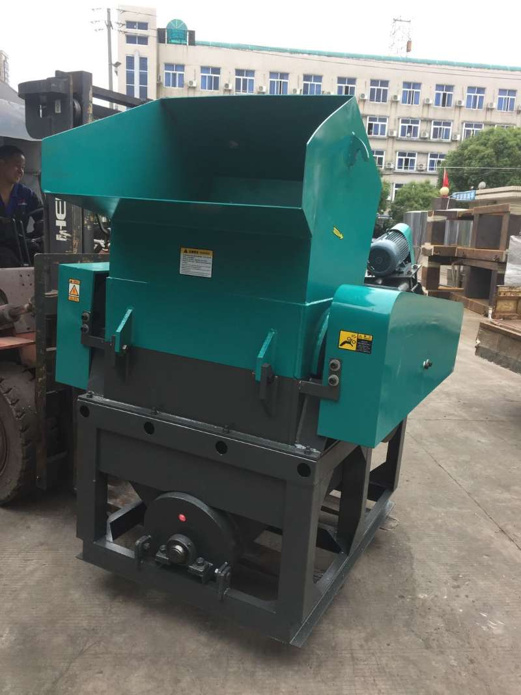
Модель | Производительность | Гл. Двигатель | Вес | Цена
CF-800 | 300 кг/час | 22 квт/час | 1400 кг | 685000 руб.
Цена указанна за одну единицу оборудования, Безналичный расчет, Без учета НДС

Общие характеристики:
Назначение Для мягких
Производительность 300 кг/ч
Производитель Китай
Тип отходов Мягкое
Материал ПВД, ПНД, ПП
Состояние Новое

Характеристики корпуса
Габариты
Общие размеры (ДхШхВ) 3200*1200*1400 мм
Вес 1400 кг

Управление
Характеристики двигателя
Мощность двигателя 22 кВт
Рабочее напряжение 380 В
Силовая передача Ременная

Характеристики ротора
Длинна ротора 600мм
Диаметр ротора 400мм
Характеристики ножей
Расположение ножей Ласточкин хвост
Количество ножей 10 шт
Количество роторных ножей 6 шт
Количество стационарных ножей 4 шт

Характеристики фракционной сетки
Тип сетки Несъемная
Калибр ячейки 20*800 мм
Выходящая фракция до 20*80 мм
Выгрузка сырья
Вид выгрузного окна Шнек
Длина моющего шнека 3500 мм
Диаметр моющего шнека 377 мм
Мощность двигателя моющего шнека 10 кВт

